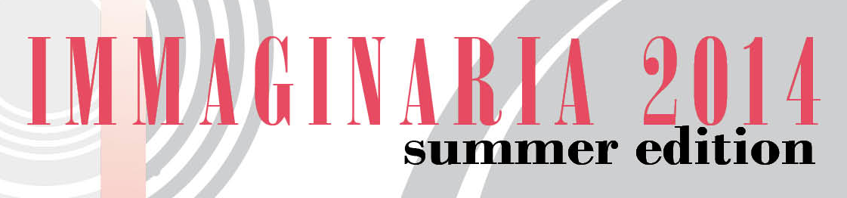
Comunicato Stampa

I CLUSTER in concerto

Sabato 16 agosto - Spotorno (SV)

Prosegue con l’ultimo appuntamento di agosto “Immaginaria 2014”, la rassegna di musica d’autore voluta dall’Assessorato al Turismo del Comune e organizzata dall’Associazione Culturale “Le Muse Novae”. La terza serata, sabato 16 agosto, propone lo spettacolo dei CLUSTER, cinque ragazzi genovesi partiti dal Conservatorio Paganini e saliti alla ribalta col programma televisivo X-Factor nel 2006, che non dimenticano il loro primo amore per i classici del repertorio jazz e che stupiscono utilizzando le loro voci al posto degli strumenti tradizionali. L’ultimo appuntamento della rassegna sarà tra più di un mese, il 20 settembre, con Eugenio Finardi.

I Cluster Vocal, gruppo vocale genovese a cappella, nascono ufficialmente nel 2004 dall'idea di cinque giovani studenti del Conservatorio Paganini. La prima formazione risale in realtà al 2001 quando Luca, Nico e Letizia decidono di unirsi in un gruppo ed iniziare ad esibirsi e creare propri arrangiamenti. Successivamente, durante un concerto dei Take Six, uno dei loro gruppi vocali di riferimento, conoscono Erik che si unisce immediatamente al trio. A completare il quintetto arriva infine Liwen, in seguito ad un'audizione organizzata appositamente nel 2004 per ricercare quella che poi sarebbe diventata la vera voce solista del gruppo. Infatti la particolarità dei Cluster è che sono tutti strumentisti e nessuno di loro in realtà ha studiato canto al conservatorio: Luca è percussionista, Letizia pianista come Nico, che suona anche il basso e la batteria, ed Erik è compositore. Così, la loro caratteristica unione fa sì che il sound finale sia quello di una rock band strumentale anche se ogni singolo strumento (dalla batteria, agli strumenti a fiato) viene riprodotto esclusivamente con la voce: cinque voci che avanzavano in perfetta sincronia formando un insieme di suoni, un "cluster" appunto.

La notorietà presso il grande pubblico arriva nel nel 2006, grazie alla prima edizione di "X-Factor", il talent show di Raidue, dove i Cluster si sono fatti conoscere grazie al forte affiatamento tra di loro, derivante dalla gavetta e dalla esperienza maturata in alcune tournèe in Italia e nei paesi del Nord Europa.
In quell’anno esce il loro primo album “Cement”, che ha ricevuto tre nominations al CARA (Contemporary Acappella Recording Award) ed è rimasto per diverse settimane nella Top Ten di iTunes, seguito nel 2008 dall'Ep "Enjoy the Silence".
Da "X-Factor" è stato un crescendo di concerti e partecipazioni a Festival. Nel 2009 escono il loro terzo album 'Steps' e il CD “Christmas Present”; partecipano con loro brani negli album di Marco Mengoni nel 2011 e di Morgan nel 2012. Negli ultimi anni il gruppo ha tenuto concerti in tutta Italia e all'estero, distinguendosi per lo stile unico che combina elementi di jazz, pop e fusion. I Cluster si sono esibiti sui palchi di alcuni dei più importanti eventi musicali nazionali, come Umbria Jazz Festival, The Blue Note Milano, Feronia Festival, Bordighera Jazz&Blues, Lavagnino Festival, Alpe Adria Cantat, Musicomic For Children, Palazzo Ducale Genova, Veneto Jazz Festival, Sing Sing Festival e Auditorium Parco della Musica di Roma. I Cluster hanno inoltre condiviso il palco con artisti di fama nazionale e internazionale, quali Andrea Bocelli, Mario Biondi, Fiorello, Morgan, Gigi D'Alessio, Antonello Venditti e Giovanni Allevi.

IMMAGINARIA 2014 – summer edition
Spotorno

Periodo dal 15 luglio al 20 settembre 2014

9 luglio NIMA MARIE presenta “Wollen Cap”

22 luglio EMANUELE DABBONO in concerto

5 agosto MAX MANFREDI presenta “Dremong”
16 agosto I CLUSTER in concerto

20 settembre EUGENIO FINARDI in “Musica e parole”

Luogo Piazza della Vittoria
In caso di maltempo, gli spettacoli si terranno
presso la Sala Convegni Palace (Via Aurelia)
Inizio Spettacoli ore 21.30
Ingresso Spettacoli gratuiti

Iniziativa Comune di Spotorno – Assessorato al Turismo

Direzione Artistica Associazione Culturale “Le Muse Novae”

ed Organizzazione - Via Vinelli 34/3 – Chiavari

Informazioni Ufficio Turismo Comune di Spotorno 019.746971

oppure www.lemusenovae.it

Le Muse Novae 348 2243585 – fax 0185 321182

